**PROPOSAL PENELITIAN**

1. **KONSTRUKSI PENELITIAN**
2. Judul : Tingkat Pemahaman Pancasila pada Generasi Muda Milenial di Bekasi
3. Indikator :
4. Budaya Bangsa
5. Kearifan Lokal
6. Restorasi Pancasila
7. Nilai-nilai Luhur yang terkandung pada setiap Sila
8. Lokasi Penelitian di 12 (dua belas) Kecamatan Bekasi
9. Kecamatan Pondok Gede
10. Kecamatan Jatisampurna
11. Kecamatan Jati Asih
12. Kecamatan Bantar Gebang
13. Kecamatan Bekasi Timur
14. Kecamatan Rawa Lumbu
15. Kecamatan Bekasi Selatan
16. Kecamatan Bekasi Barat
17. Kecamatan Medan Satria
18. Kecamatan Bekasi Utara
19. Kecamatan Mustika Jaya
20. Kecamatan Pondok Melati
21. Jumlah Sampel : 100 (seratus) Orang Responden
22. Teknik Pengumpulan Data Via Angket
23. Metode : Deskriptif Empiris Analisis
24. Toleransi Deviasi Margin Error 20%
25. Responden Generasi Milenial berusia 17 s/d 30 Tahun
26. Waktu Penelitian Bulan November s/d Desember 2023
27. Output : Publikasi Naskah
28. **NARASI**
29. Pendahuluan

Secara umum perjalanan Negara Kesatuan Republik Indonesia dapat dibagi menjadi tiga periode yaitu : kehidupan bangsa sebelum perang, kemerdekaan, perjuangan kemerdekaan dan perjuangan pasca kemerdekaan. Masing-masing bobot penekanan pada ketiga periode tersebut mempunyai jalur yang berbeda dengan satu tujuan yaitu mencerdaskan kehidupan bangsa menuju masryarakat adil dan Makmur.

Pancasila merupakan hasil akumulasi nilai-nilai luhur bangsa Indonesia, sehingga tidak berlebihan jika dikatakan bahwa “Nilai-nilai yang terkandung setiap sila Pancasila ada yaitu sejak bangsa Indonesia ada” untuk itu dasar keyakinan yang dibangun adalah “Hanya melalui implementasi nilai-nilai yang terkandung dalam Pancasila bangsa Indonesia dapat mencapai Masyarakat yang adil dan Makmur.

Berdasarkan argumentasi tersebut di atas penulis berkamaksud untuk meneliti sejauh mana tingkat pemahaman Pancasila pada generasi muda milenial kota Bekasi, dengan harapan hasil penelitian tersebut dapat dikembangkan secara nasional dikemudian hari.

1. Urgensi Penelitian

Bangsa Indonesia adalah akumulasi dari kelompok Masyarakat yang bertempat tinggal di wilayah negara kesatuan Indonesia dengan identitas yang sama sebagaimana tertuang pada naskah sumpah pemuda tanggal 28 Oktober 1928. Kemudian diikuti dengan konsep “*Nation and Character Building*” yang memposisikan Pancasila sebagai “*Way of Life*” dan sekaligus menjadi dasar negara untuk itu menjadi sangat penting penelitian tentang tingkat pemahaman Pancasila pada generasi muda milenial guna menjaga “*Suistainable*” atau keberlanjutan pemahaman dan pemikiran antar generasi anak muda bangsa.

Pancasila merupakan hasil kompromi strategis para pejuang kemerdekaan sehingga melahirkan satu identitas bersama antar suku, agama, ras dan faham pemikiran dengan demikian dapat dikatakan bahwa Pancasila sebagai alat pemersatu bangsa dan sekaligus menjadi identitas bangsa Indonesia.

1. Kerangka Berfikir

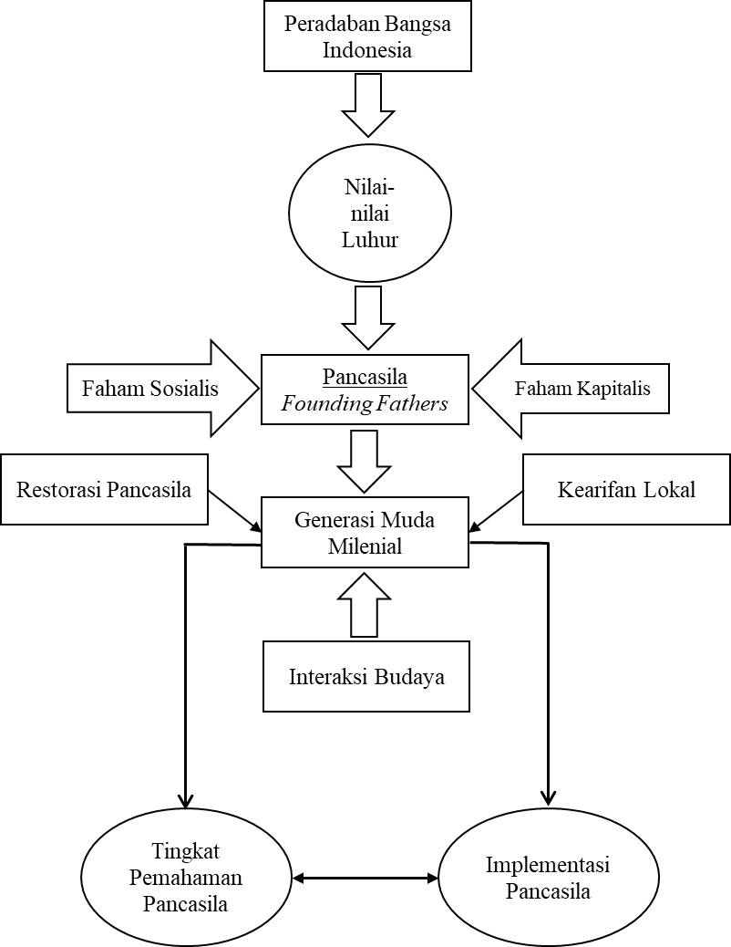

1. Perdebatan Pemikiran

Era globalisasi merupakan kenyataan yang harus dihadapi oleh semua negara termasuk Indonesia. Untuk itu pemikiran terhadap nilai-nilai yang terkandung pada setiap sila dari Pancasila secara empiris harus mampu menjiwai pada aspek geostrategis, geopolitik, geoekonomi, geodemografi dan lain-lain, sehingga perdebatan pemikiran akan mengerucut pada satu titik krusial yaitu bagaimana konsep pemikiran yang terkandung dalam setiap sila mampu difahami oleh generasi milenial.

Dengan restorasi Pancasila yang selanjutnya dicanangkan bahwa Pancasila sebagai ideologi terbuka sehingga dapat berinteraksi dengan ideologi Negara lain maka harus ada penguatan secara pemikiran dan pemahaman serta secara kelembagaan semua anak bangsa terutama pada generasi milenial.

1. Kesimpulan

Dari uraian tersebut di atas dapat disimpulkan bahwa :

1. Penguatan pemahaman terhadap generasi milenial harus terus-menerus dilakukan secara bertahap dan bertingkat
2. Hanya dengan Pancasila bangsa Indonesia dapat mencapai cita-cita nasional yaitu masyarakat yang adil dan Makmur
3. “*Nation and Character Building*” harus terus dikumandangkan melalui pemahaman Pancasila
4. Kearifan lokal harus mampu disejajarkan dengan nilai-niai faham globalisasi dengan tetap berpedoman pada Pancasila

**ANGKET**

1. Nama :

Nomor Hp :

1. Usia

* 17 s/d 20 Tahun
* 21 s/d 25 Tahun
* 26 s/d 30 Tahun

1. Tempat Tinggal

* Kecamatan Pondok Gede
* Kecamatan Jatisampurna
* Kecamatan Jati Asih
* Kecamatan Bantar Gebang
* Kecamatan Bekasi Timur
* Kecamatan Rawa Lumbu
* Kecamatan Bekasi Selatan
* Kecamatan Bekasi Barat
* Kecamatan Medan Satria
* Kecamatan Bekasi Utara
* Kecamatan Mustika Jaya
* Kecamatan Pondok Melati

1. Pernyataan :

* Secara budaya sebenarnya Masyarakat Indonesia berasal dari satu suku
* Ya
* Tidak
* Toleransi beragama itu sangat penting
* Ya
* Tidak
* Pancasila itu murni dari pemikiran Bung Karno Presiden R.I pertama
* Ya
* Tidak
* Kearifan Lokal adalah hasil dari nilai turun-temurun
* Ya
* Tidak
* Restorasi atau Penguatan faham Pancasila untuk generasi milenial itu tidak penting
* Ya
* Tidak
* Nilai-nilai yang terkandung setiap sila Pancasila adalah warisan dari para leluhur
* Ya
* Tidak
* UUD 1945 batang tubuh sudah diamandemen 4 (empat) kali, sehingga dikemudian hari Pancasila dapat dirubah untuk disempurnakan
* Ya
* Tidak
* Pancasila tidak bertentangan dengan Agama
* Ya
* Tidak
* Implementasi Pancasila dalam kehidupan sehari-hari sungguh sangat sulit
* Ya
* Tidak
* Korupsi itu bertentangan dengan nilai-nilai Pancasila
* Ya
* Tidak